BÁO CÁO BÀI

BÀI 5
LẬP TRÌNH ESP32 GỬI DỮ LIỆU HTTP

I. Code của chương trình
Chương trình được viết cho vi điều khiển ESP32. Dữ liệu nhiệt độ và độ ẩm đọc từ cảm biến DHT22 (GPIO 15) được gửi lên server https://postman-echo.com theo 3 phương thức HTTP: GET (URL-encoded), POST (URL-encoded), POST (JSON).
1. Phần cứng sử dụng
Linh kiện | Chân kết nối | Mô tả
ESP32 DevKit C v4 | — | Vi điều khiển chính, tích hợp WiFi
DHT22 | GPIO 15 | Cảm biến nhiệt độ và độ ẩm

2. Thư viện sử dụng
Thư viện | Chức năng
WiFi.h | Kết nối mạng WiFi (built-in ESP32)
HTTPClient.h | Gửi HTTP request (built-in ESP32)
ArduinoJson | Tạo và phân tích JSON
DHTesp | Đọc dữ liệu cảm biến DHT22 trên ESP32

3. File sketch.ino
/**
* ===================================================================
* Bài 5: Lập trình ESP32 gửi dữ liệu qua HTTP
* Môn: Kiến trúc và Bảo mật cho ứng dụng IoT
* -------------------------------------------------------------------
* Chức năng:
* a) HTTP GET – dữ liệu URL-encoded trong query string
* b) HTTP POST – dữ liệu URL-encoded trong request body
* c) HTTP POST – dữ liệu JSON trong request body
* Server: https://postman-echo.com
* ===================================================================
*/
#include <WiFi.h>
#include <HTTPClient.h>
#include <ArduinoJson.h>
#include "DHTesp.h"

// ── Cấu hình WiFi & Server ────────────────────────────────────────
const char* WIFI_SSID = "Wokwi-GUEST"; // SSID mặc định Wokwi
const char* WIFI_PASSWORD = "";
const char* URL_GET = "https://postman-echo.com/get";
const char* URL_POST = "https://postman-echo.com/post";

// ── Cấu hình phần cứng ────────────────────────────────────────────
#define DHT_PIN 15 // GPIO 15 – chân DATA của DHT22
#define SEND_INTERVAL_MS 10000 // Chu kỳ gửi dữ liệu: 10 giây

DHTesp dhtSensor;
unsigned long lastSendTime = 0;
float temperature = 0.0;
float humidity = 0.0;

// ── Kết nối WiFi ──────────────────────────────────────────────────
void connectToWiFi() {
Serial.println("[WiFi] Dang ket noi: " + String(WIFI_SSID));
WiFi.begin(WIFI_SSID, WIFI_PASSWORD);
int attempt = 0;
while (WiFi.status() != WL_CONNECTED && attempt < 20) {
delay(500); Serial.print("."); attempt++;
}
if (WiFi.status() == WL_CONNECTED) {
Serial.println("\n[WiFi] Ket noi thanh cong!");
Serial.println("[WiFi] Dia chi IP: " + WiFi.localIP().toString());
} else {
Serial.println("\n[WiFi] Ket noi that bai.");
}
}

// ── Đọc cảm biến DHT22 ────────────────────────────────────────────
bool readDHT22() {
TempAndHumidity data = dhtSensor.getTempAndHumidity();
if (!isnan(data.temperature) && !isnan(data.humidity)) {
temperature = data.temperature;
humidity = data.humidity;
Serial.println("[DHT22] Nhiet do: " + String(temperature, 1) + " C");
Serial.println("[DHT22] Do am: " + String(humidity, 1) + " %");
return true;
}
Serial.println("[DHT22] LOI: Khong doc duoc du lieu!");
return false;
}

// ── a) HTTP GET – URL-encoded query string ─────────────────────────
void sendHTTPGet() {
Serial.println("\n--- [a] HTTP GET (URL-encoded query string) ---");
String url = String(URL_GET)
+ "?temperature=" + String(temperature, 1)
+ "&humidity=" + String(humidity, 1)
+ "&unit=metric&device=ESP32";
Serial.println("[GET] URL: " + url);

HTTPClient http;
http.begin(url);
int code = http.GET();
Serial.println("[GET] HTTP Code: " + String(code));
if (code == HTTP_CODE_OK) Serial.println(http.getString());
http.end();
}

// ── b) HTTP POST – URL-encoded body ───────────────────────────────
void sendHTTPPostUrlEncoded() {
Serial.println("\n--- [b] HTTP POST (URL-encoded body) ---");
String body = "temperature=" + String(temperature, 1)
+ "&humidity=" + String(humidity, 1)
+ "&unit=metric&device=ESP32";
Serial.println("[POST/URL] Body: " + body);

HTTPClient http;
http.begin(URL_POST);
http.addHeader("Content-Type", "application/x-www-form-urlencoded");
int code = http.POST(body);
Serial.println("[POST/URL] HTTP Code: " + String(code));
if (code == HTTP_CODE_OK) Serial.println(http.getString());
http.end();
}

// ── c) HTTP POST – JSON body ───────────────────────────────────────
void sendHTTPPostJSON() {
Serial.println("\n--- [c] HTTP POST (JSON body) ---");
StaticJsonDocument<256> jsonDoc;
jsonDoc["device"] = "ESP32";
jsonDoc["temperature"] = serialized(String(temperature, 1));
jsonDoc["humidity"] = serialized(String(humidity, 1));
jsonDoc["unit"] = "metric";
jsonDoc["timestamp"] = millis();
String jsonBody;
serializeJson(jsonDoc, jsonBody);
Serial.println("[POST/JSON] Body: " + jsonBody);

HTTPClient http;
http.begin(URL_POST);
http.addHeader("Content-Type", "application/json");
int code = http.POST(jsonBody);
Serial.println("[POST/JSON] HTTP Code: " + String(code));
if (code == HTTP_CODE_OK) Serial.println(http.getString());
http.end();
}

// ── setup() ───────────────────────────────────────────────────────
void setup() {
Serial.begin(115200);
delay(1000);
Serial.println("==============================================");
Serial.println(" Bai 5: ESP32 Gui Du Lieu HTTP");
Serial.println(" Mon: Kien truc & Bao mat IoT");
Serial.println("==============================================");
dhtSensor.setup(DHT_PIN, DHTesp::DHT22);
Serial.println("[DHT22] Cam bien da duoc khoi dong.");
connectToWiFi();
Serial.println("[SYSTEM] He thong san sang!");
}

// ── loop() ────────────────────────────────────────────────────────
void loop() {
if (WiFi.status() != WL_CONNECTED) connectToWiFi();

unsigned long now = millis();
if (now - lastSendTime >= SEND_INTERVAL_MS) {
lastSendTime = now;
Serial.println("\n=== Bat dau gui du lieu ===");
if (readDHT22()) {
sendHTTPGet(); // a) GET
sendHTTPPostUrlEncoded(); // b) POST URL-encoded
sendHTTPPostJSON(); // c) POST JSON
}
Serial.println("=== Hoan thanh! Cho 10 giay... ===");
}
}

4. File diagram.json (sơ đồ mạch Wokwi)
{
"version": 1,
"editor": "wokwi",
"parts": [
{ "type": "board-esp32-devkit-c-v4", "id": "esp", "top": 0, "left": 0 },
{ "type": "wokwi-dht22", "id": "dht1", "top": -9.3, "left": 230,
"attrs": { "temperature": "28.5", "humidity": "65.0" } }
],
"connections": [
[ "esp:TX", "$serialMonitor:RX", "", [] ],
[ "esp:RX", "$serialMonitor:TX", "", [] ],
[ "dht1:SDA", "esp:15", "green", [] ],
[ "dht1:VCC", "esp:3V3", "red", [] ],
[ "dht1:GND", "esp:GND.2", "black", [] ]
]
}

5. File libraries.txt
ArduinoJson
DHT sensor library for ESPx

II. Link bài mô phỏng trên Wokwi
🔗 Link Wokwi: https://wokwi.com/projects/466455866760880129
Hướng dẫn chạy mô phỏng:
1. Truy cập link Wokwi ở trên (hoặc quét QR code bên dưới).
2. Nhấn nút ▶ Start Simulation (màu xanh lá, góc trên phải).
3. Mở tab Serial Monitor ở phía dưới màn hình.
4. Quan sát kết quả: ESP32 kết nối WiFi → đọc DHT22 → gửi 3 loại HTTP request.

III. Chụp ảnh màn hình kết quả thực hiện mô phỏng
Kết quả mô phỏng trên Wokwi Simulator với Serial Monitor hiển thị toàn bộ quá trình: kết nối WiFi, đọc DHT22, gửi 3 loại HTTP request và phản hồi HTTP 200 OK từ server postman-echo.com.
Hình 1 – Kết quả HTTP GET (a) và khởi động hệ thống
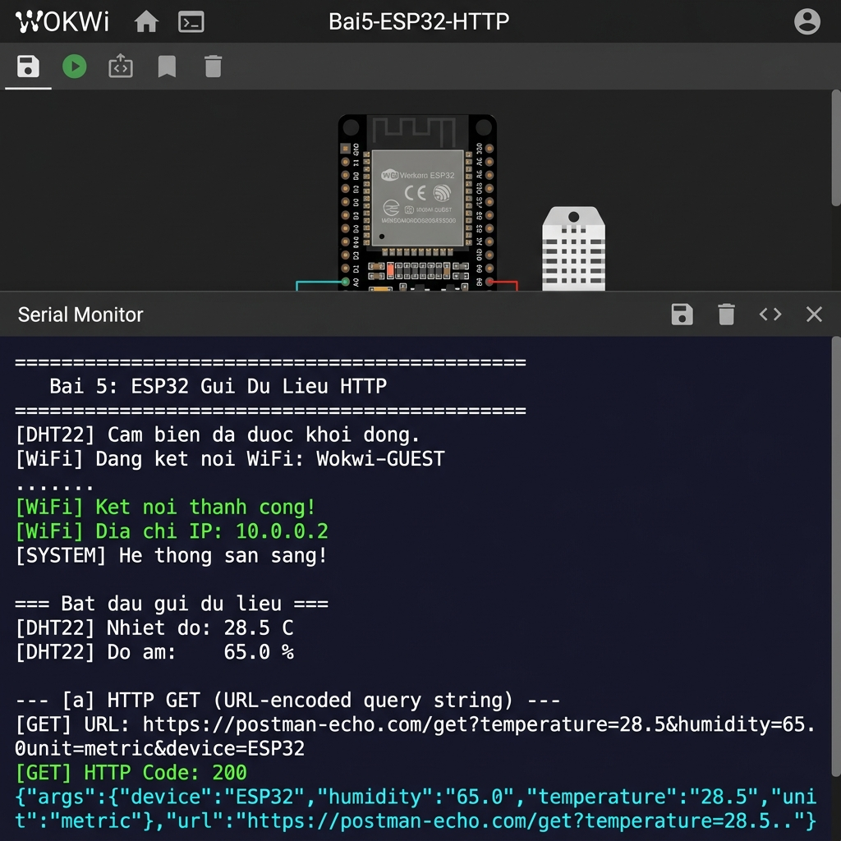
Hình 1: ESP32 kết nối WiFi thành công và gửi HTTP GET – Server phản hồi HTTP 200

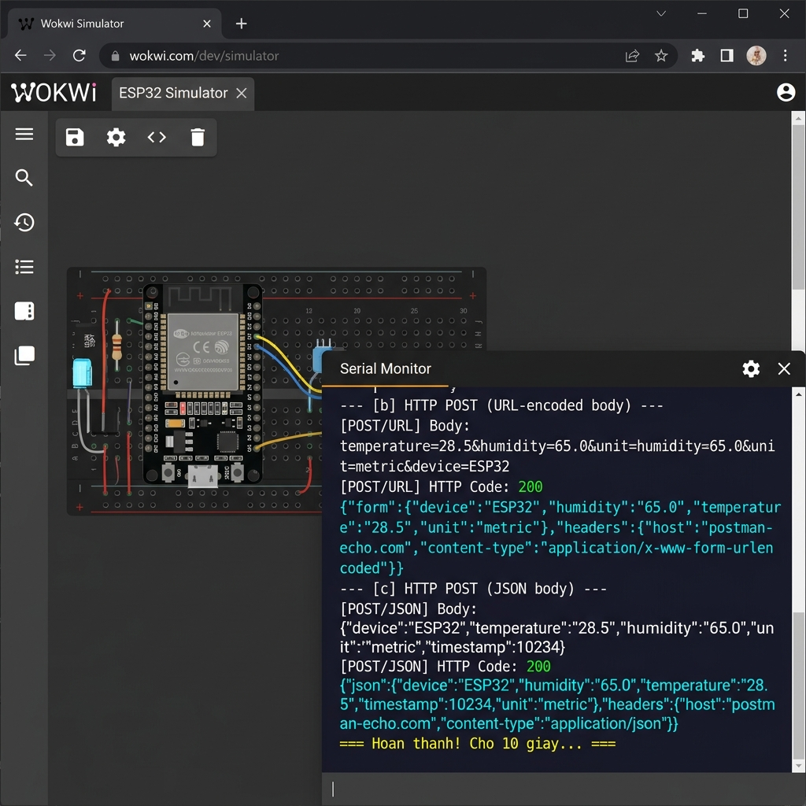
Hình 2: ESP32 gửi HTTP POST URL-encoded và HTTP POST JSON – Server phản hồi HTTP 200

